
活動名稱 | 107學年度第2學期轉入生親師座談會
活動日期 | 108年7月6日(六) | 活動地點 | 閱覽室
活動對象 | 輔導主任、教師、轉學生家長、轉學生 | 參加人數 | 42人
活動照片
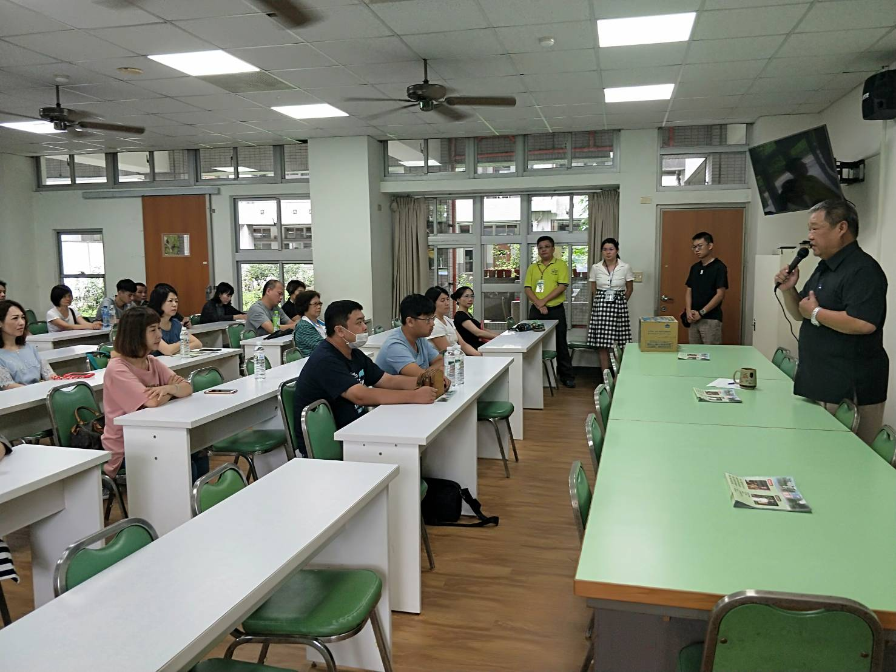

佛光山學校財團法人高雄市普門高級中學
107學年度第2學期轉入生親師座談活動成果照片
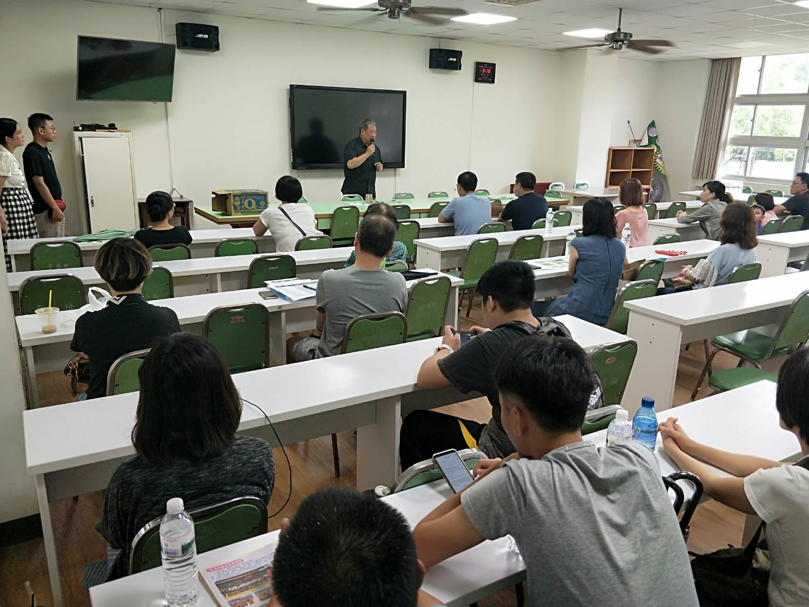

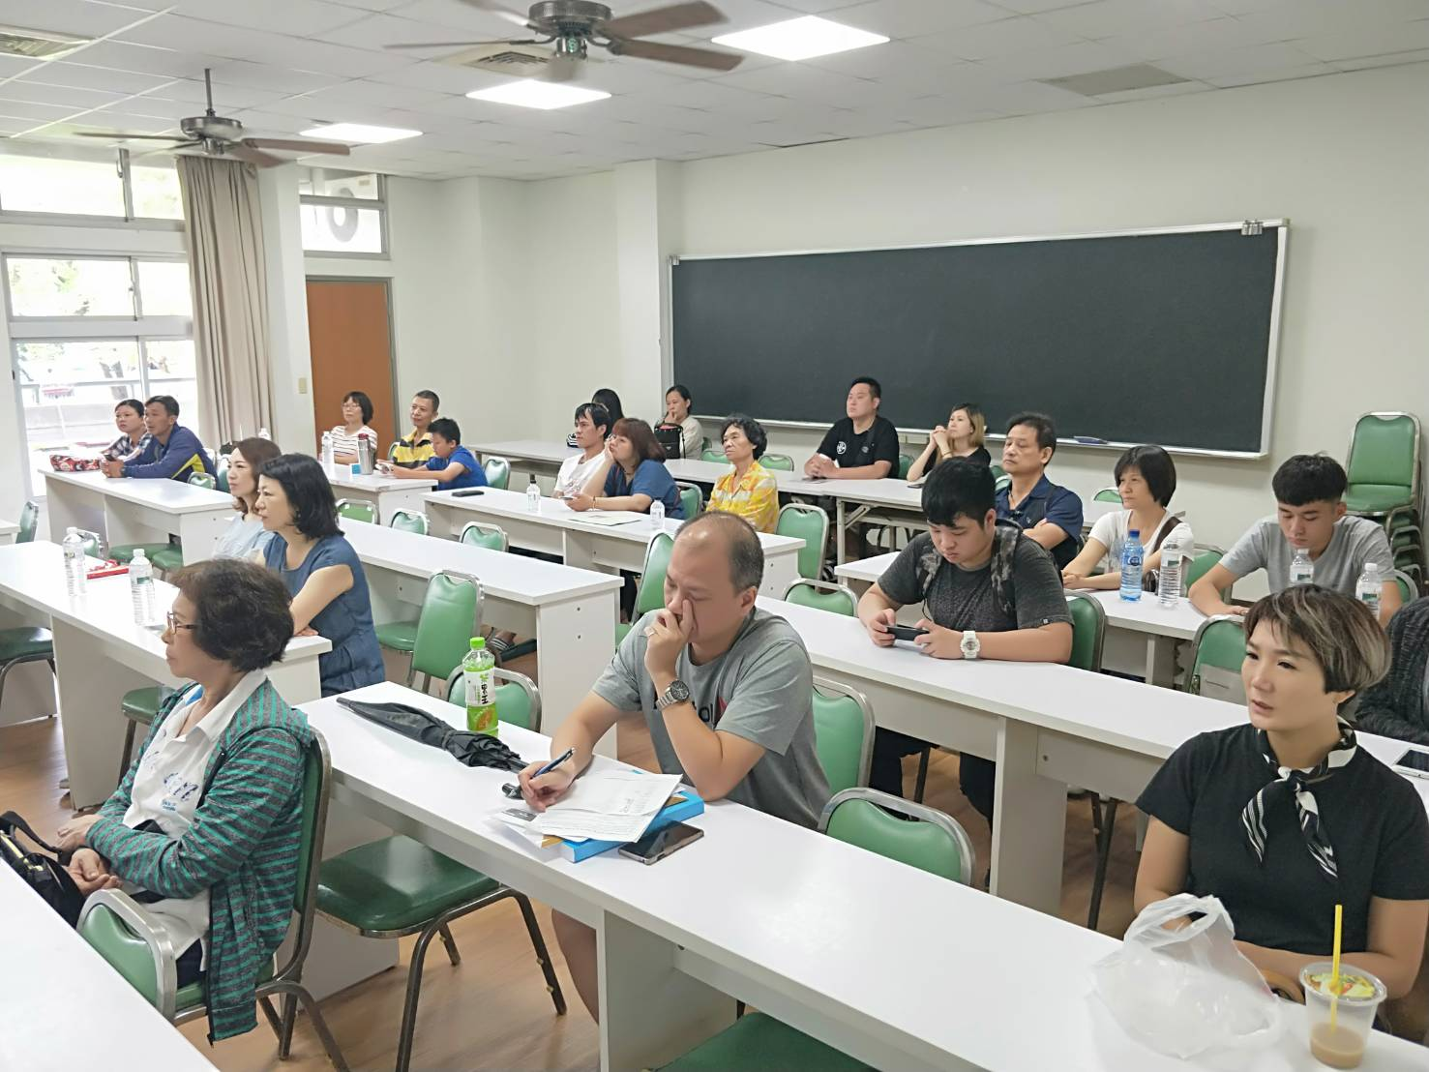
佛光山學校財團法人高雄市普門高級中學
107學年度第2學期轉入生親師座談活動成果照片
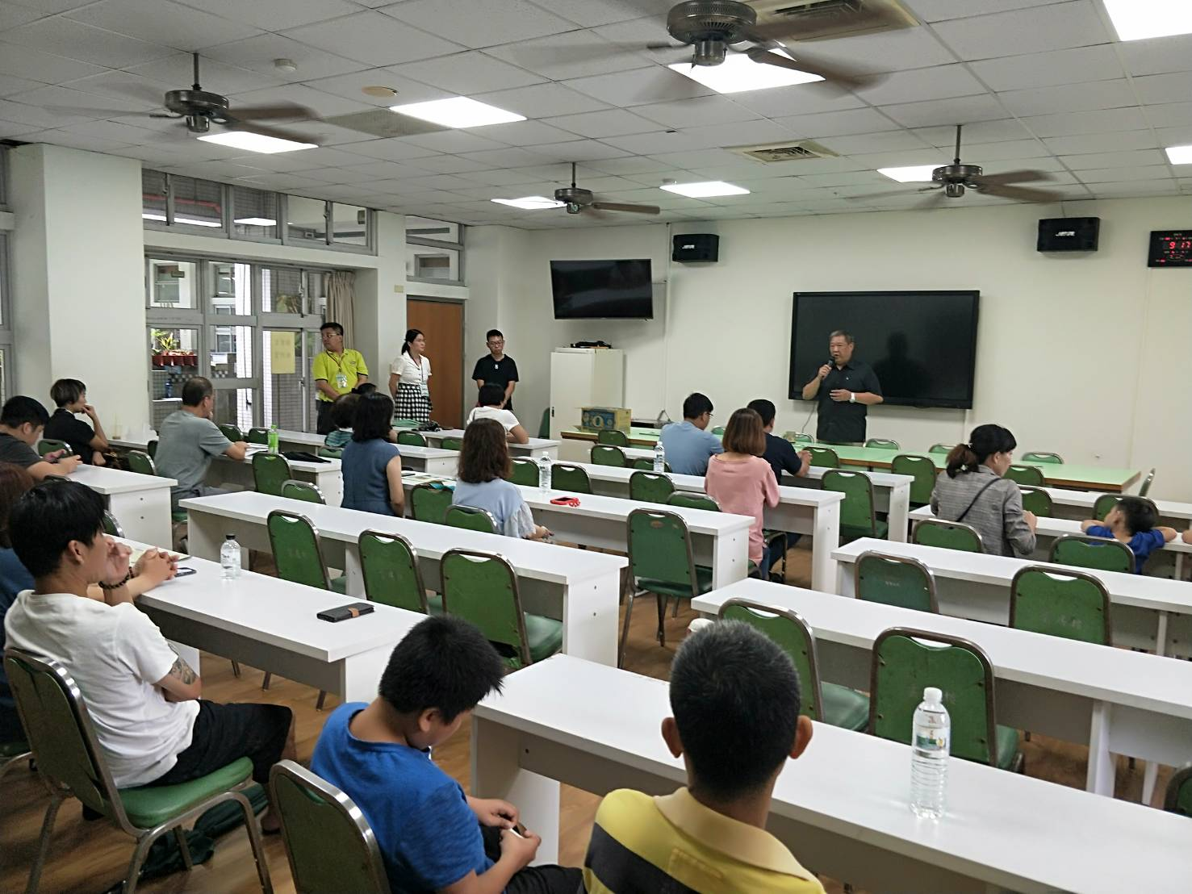

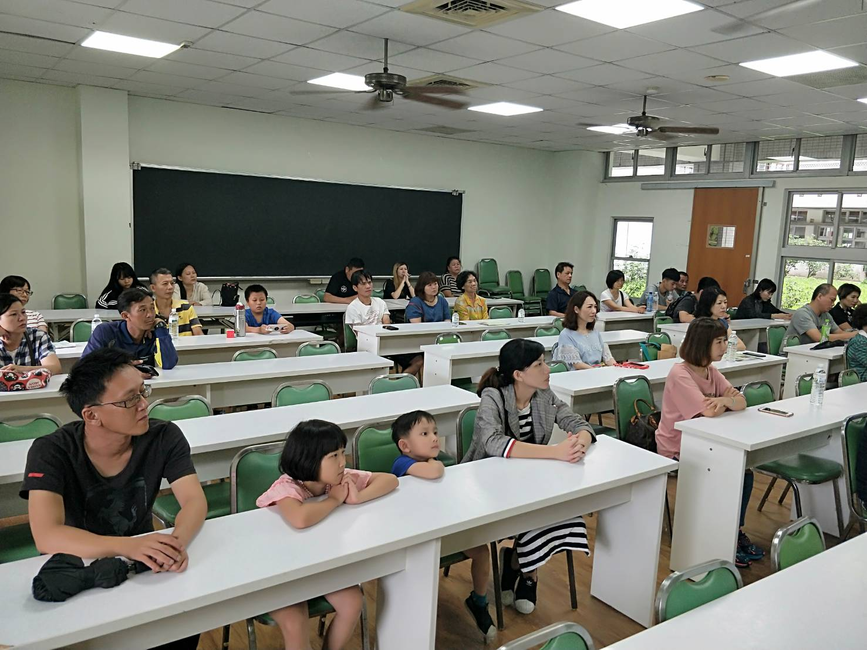
佛光山學校財團法人高雄市普門高級中學
107學年度第2學期轉入生親師座談活動成果照片


